Ръководство на потребителя

ПРОГРАМЕН ПРОДУКТ „Дневници по ЗДДС” (под WINDOWS) за генериране на справка-декларация, ДНЕВНИЦИ и vies декларация ПО ЗДДС

Автоматична инсталация на продукта е реализирана за работа
в среда под Windows 8.1 или 10.

СЪДЪРЖАНИЕ

1. Общ преглед 2
2. Инсталация 3
3. Работа с ПП „Дневници по ЗДДС” 11
3.1. Въвеждане и избор на Задължено лице 11
3.2. Въвеждане на Дневник за покупките по ЗДДС 13
3.3. Въвеждане на Дневник за продажбите по ЗДДС 18
3.4. Контрагенти 24
3.5. Справка – декларация и VIES-декларация по ЗДДС 26
3.6. Запис на дневници на файл 31
3.7. Проверка на дневници от файл 32
3.8. Запис на дневници на файл за обединение 33
3.9. Премахване на период 35
3.10. Изтриване на дублирани записи 36
3.11. Проблеми и решения 37

Общ преглед

С помощта на програмен продукт „Дневници по ЗДДС” потребителят може да:
- Въвежда и редактира данни за задължените лица;
- Въвежда, записва и редактира данни за изготвяне на Дневник за покупките и Дневник за продажбите по ЗДДС;
- Генерира справка-декларация и VIES Декларация по ЗДДС;
- Експортира и записва данните за дневниците и декларациите във файлове;
- Разпечатва справка-декларация и VIES декларация по ЗДДС;
- Проверява създадени с други програмни продукти файлове с декларации и дневници по ЗДДС за съответствие с изискванията на утвърдената структура и формат за създаването им, включително проверка за непозволени символи.

Програмен продукт „Дневници по ЗДДС” има следните функционалности:

- Въвеждане
- Диск/Дискети
- Справки
- Служебни функции
- Помощ

Инсталация

В случай, че работите с предходна версия на „Дневници по ЗДДС” (под WINDOWS) за генериране на справка-декларация, ДНЕВНИЦИ и vies декларация ПО ЗДДС, желателно е да направите обновяване като инсталирате новата версия 11.01.

Новото във версия 11.01 е:
- Добавена възможност за генериране на файлове за 2022 г.

Новото във версия 10.02 е:
- Отстранени са технически грешки във функционалността за проверка на дневници от файл и попълване на дневник за продажбите.

Новото във версия 10.01 е:
- Добавена възможност за генериране на файлове за 2021 г.
- Реализираните промени в клиентския софтуер са във връзка с приети изменения в ЗДДС, свързани с оттеглянето на Обединеното кралство Великобритания и Северна Ирландия от Европейския съюз и Европейската общност за атомна енергия, считано от 01.01.2021 г. Добавена е възможност за въвеждане на контрагенти с идентификационни номера по ДДС, започващи с префикс „XI“ (Северна Ирландия) за данъчни периоди след 01.01.2021 г.

Новото във версия 9.04 е:
1. Реализираните промени в клиентския софтуер са във връзка с приетите изменения в ЗДДС и ППЗДДС, въвеждащи режим складиране на стоки до поискване и правилата за отчитане на операциите, свързани с този режим в Дневника за покупки, Дневника за продажби, Справка-декларация за ДДС и VIES-декларация. Добавени са нови кодове за поле „Вид документ“ и поле „Доставка по чл. 163а или внос по чл. 167а от ЗДДС“, както и е осигурена възможност за генериране на VIES-декларация със секция за отчитане на операции, свързани с режим складиране на стоки до поискване.

Новото във версия 9.03 е:
1. Отстранен проблем във функционалността за проверка на файлове.

Новото във версия 9.02 е:
1. Отстранен проблем във функционалността за проверка на файлове.

Новото във версия 9.01 е:
1. Добавена възможност за генериране на файлове за 2020 г.

Новото във версия 8.02 е:
- Добавен е нов код в колона 8а „Доставка по чл. 163а или внос по чл. 167а от ЗДДС“ в Дневник за покупките и Дневник за продажбите във връзка с въвеждане на отложено начисляване на ДДС при внос по 167а от ЗДДС. Променена е структурата на файл "POKUPKI.ТХТ" и на файл "PRODAGBI.ТХТ".

Новото във версия 8.01 е:
1. Добавена възможност за генериране на файлове за 2019 г.

Новото във версия 7.01 е:
1. Добавена възможност за генериране на файлове за 2018 г.

Новото във версия 6.03 е:
- Отстранена е техническа грешка при генериране на справка-протокол.

Новото във версия 6.02 е:
1. Добавен е нов код 95 в поле „Вид на документа“ в Дневник за продажбите във връзка с документирането на безвъзмездното предоставяне на хранителни стоки, за което е приложим чл. 6, ал. 4, т. 4 ЗДДС.

Новото във версия 6.01 е:
1. Добавена възможност за генериране на файлове за 2017 г.

Новото във версия 5.01 е:
1. Добавена възможност за генериране на файлове за 2016 г.

Новото във версия 4.01 е:
1. Добавена възможност за генериране на файлове за 2015 г.

Новото във версия 3.03 е:
- Добавена е възможност за преглед и избор за изтриване на въведените записи за дублирани документи в дневниците във функционалност „Изтриване на дублирани документи“.
- Добавена е възможност за филтриране във функционалността за въвеждане на контрагенти.
- Отстранена е техническа грешка при актуализиране на клиентския софтуер и подобрение при печат на дневници.

Новото във версия 3.02 е:
- Отстранена е техническа грешка във функционалността за проверка на дневници от файл.

Новото във версия 3.01 е:
- Добавена е нова колона 8а “Доставка по чл. 163а от ЗДДС” в Дневник за покупките и Дневник за продажбите във връзка с въвеждане на механизъм за обратно начисляване на ДДС за доставки на зърнени и технически култури, посочени в част II на Приложение № 2 от ЗДДС. Променена е структурата на файл "POKUPKI.ТХТ" и на файл "PRODAGBI.ТХТ".
- Добавени са нови кодове в поле „Вид на документа“ в Дневник за покупките и в Дневник за продажбите във връзка с въвеждането на специален режим за касова отчетност на данъка върху добавената стойност. Променени са контролите за коректност при изчисляване на сумарните стойности от СД по ЗДДС.
Реализираните промени в клиентския софтуер са във връзка с приетите изменения на ППЗДДС.

Новото във версия 2.05 е:
- Отстранени са технически грешки при добавяне на данни при клонове.

Новото във версия 2.04 е:
- Отстранени са технически грешки във функционалността за проверка на дневници от файл.

Новото във версия 2.03 е:
- Във връзка с присъединяването на Република Хърватска към Европейския съюз от 01.07.2013 г. е добавена проверка за валидност на ДДС номера на хърватски задължени лица, регистрирани за целите ДДС с код държава (префикс) „HR”.

Новото във версия 2.02 е:
- Добавена е отметка (чек-бокс) в Дневник за продажбите за клетка25 „данъчна основа на доставки като посредник в тристранни операции” на дневника за продажби, която позволява на лицето да избере дали съответната сума да се отрази във VIES декларацията или не.
- При въвеждане на ИН на контрагент, който вече е въведен в списъка с контрагенти, е предоставена възможност за корекция на вече въведените данни за Име на контрагента.

- При попълване на колона 15 “данъчна основа при придобиване на стоки от посредник в тристранна операция” на дневника за покупките в колона “вид на документа” вече е възможно да се попълват всички видове документи.

Реализираните промени в клиентския софтуер са във връзка с приетите изменения на ППЗДДС.

Новото във версия 2.01 е:
1. Добавена възможност за генериране на файлове за 2013 г.
2. Добавена е възможност за задължените лице, които имат клонове на територията на страната, да генерират файлове за всеки клон поотделно, които впоследствие да се обединяват с помощта на клиентския софтуер за целите на подаване на справка-декларация и отчетни регистри от ЗЛ-майка. В случаите, когато данните за дневниците за ЗЛ-клон и ЗЛ-майката са въведени в един и същ клиентски софтуер, тогава не е необходимо да се генерират файлове за обединение, тъй като данните са видими в дневниците на ЗЛ-майка. Във всички останали случаи, при необходимост от обединение на данните от клоновете, първо се генерират файлове за дневник Покупки и дневник Продажби чрез функционалността на меню „Диск/дискети” – „Запис на дневници на файл за обединение”. Създадените файлове от ЗЛ-клон за обединение се импортират в клиентския софтуер на ЗЛ-майка чрез функционалността „Диск/дискети” – „Проверка на дневници от файл” – „Файлове от клон”, където след избор на файловете за обединение се избира бутон „Прибави”. В резултат на обединението на файлове, данните от дневниците на ЗЛ-клон се визуализират в дневниците на ЗЛ-майка.
- В меню „Служебни функции” е добавена възможност за изтриване на период - в случаите на обединени файлове за клонове вече е възможно да се изтрият данните само за клоновете или да се изтрият всички въведени данни за ЗЛ-майка, включително и тези от клонове.
- В Дневник Продажби в клетка 25 „ДО на доставки като посредник в тристранни операции” е добавена възможност за въвеждане на данни по фактури, дебитни или кредитни известия.
- В меню „Служебни функции” е добавена възможност за изтриване на всички въведени в клиентския софтуер данни (включително регистрационни данни, въведени справки-декларации, VIES-декларации и отчетни регистри по ЗДДС) за регистрирано лице.

Новото във версия 1.02 е:
- Коригирана грешка при изчисляване сумарна на кл.01.40 от дневниците на покупките, при попълнена стойност в кл. 01.33 на СД и сумарна стойност на vies.
- Допълнено е да излиза името и длъжността на представляващия в печата на СД.
- Допълнен е сумарния ред в печата на дневниците за покупки и продажби.
- Оправено е при актуализация да не се изтриват въведените контрагенти.

Новото във версия 1.01 е:
- Коригирана грешка при изчисляване на кл.01.40, при попълнена стойност в кл. 01.33 на СД
- Може да се въвежда празен ИН и Име на контрагент:
- за дневника за продажби когато вид на документа е 09, 81 или 82. Ако при вид на документа 09 има попълнени стойности <> 0.00 в кл.13 и 14, а също така и при стойност <> 0.00 в кл.24 и е избран аналитичност „ДО на освободени ВОП” проверява дали е валиден VIN на друга държава членка на ЕС.
- за дневника за покупки когато вид на документа е 09. Ако при вид на документа 09 има попълнени стойности <> 0.00 в кл.9, 10, 12 и 15 проверява дали е валиден VIN на друга държава членка на ЕС.
- Не генерира фатална грешка при непопълнени цифрови полета.
- Проверка на дължина на полетата при въвеждане на ново ЗЛ
- Кл.80 от Справката-Декларация по ЗДДС вече винаги е активна.

За актуализация и първоначална инсталация можете да ползвате Inst_DnevZDDS_v1101.exe за Windows 8.1 или 10.
Инсталацията на програмата е автоматична и е предназначена за среда Windows 8.1 или 10. За успешно инсталиране на програмата е желателно операционната система да е обновена с най-новите подобрения от Интернет страницата на Microsoft. Също така системата трябва да е настроена за работа с кирилица:
1. Control Panel ->Regional and language options->Regional options трябва да е избрано и на двете места Bulgarian и за десетичен знак трябва да е точка, а не запетая.
2. Control Panel ->Regional and language options->Regional options->Customize - за десетичен знак трябва да е точка, а не запетая.
3. Control Panel ->Regional and language options->Advanced->Language for non-Unicode programs options трябва да е избрано Bulgarian.

При инсталация и работа за среда Windows 8.1 или 10 е желателно да изключите „Run all administrators in Admin Approval Mode”. Можете да го изключите от „Local Security Policy” (Контролен панел→Административни инструменти). После избирате „Local Policies→Security Options→User Account Control: Run all administrators in Admin Approval Mode” да е “Disabled”. След това трябва да рестартирате компютъра, за да може промяната да подейства.

За Windows 8.1 или 10 програмният продукт се разпространява под формата на инсталационен файл „Inst_DnevZDDS_vXXX.exe”. Потребителят трябва да има администраторски права, за да инсталира софтуерния продукт. Заедно с инсталационния файл е приложен и MS Word файл с Ръководство на потребителя за работа с продукта.
За да започнете инсталация на ПП „Дневници по ЗДДС” трябва да свалите от Интернет страницата на НАП инсталационния файл „Inst_DnevZDDS_vXXX.exe”, и да го стартирате.
Ще се зареди екрана от фиг. 2.1.
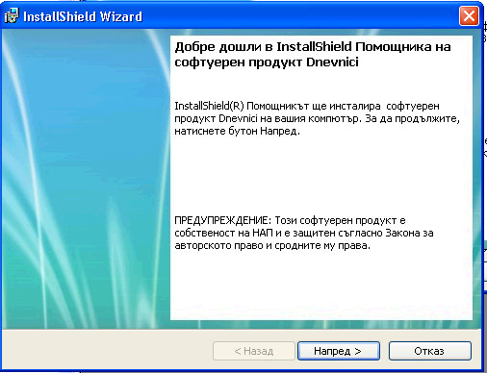
фиг. 2.1

Натиснете бутон <Напред>, за да продължите с инсталацията.
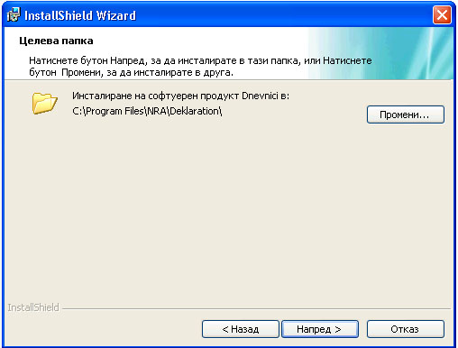
фиг. 2.2

Изберете директория, в която да се инсталира програмния продукт чрез бутона <Промени> или натиснете бутон <Напред>, за да инсталирате в предлаганата Ви по подразбиране директория. Ако желаете да прекъснете инсталацията, натиснете бутон <Отказ>.
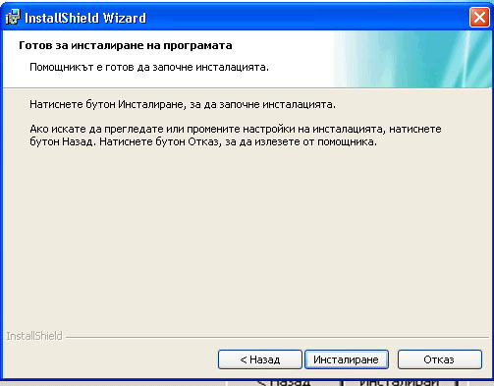
фиг. 2.3

След това изберете бутон <Инсталиране>, за да се инсталира програмния продукт.

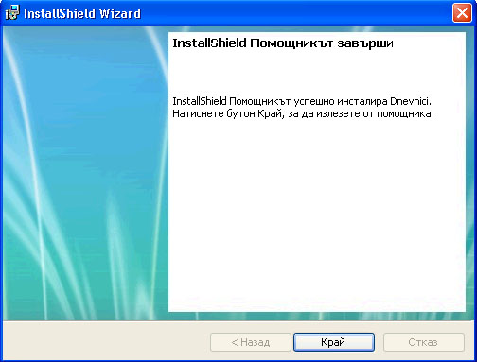
фиг.2.4

След като инсталация завърши, натиснете бутон <Край>.

В случай, че е възникнал проблем по време на инсталацията, ще бъдете информирани със съобщение от програмния продукт. Запишете каква е грешката и се свържете с Информационния център на посочените на Интернет страницата на НАП телефони.

Работа с ПП „Дневници по ЗДДС”

Въвеждане и избор на Задължено лице

Чрез меню „Служебни функции”, подменю „Избор на задължено лице” (фиг. 3.1.) се въвеждат данни за задълженото лице:

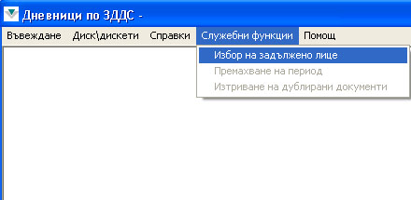
фиг.3.1

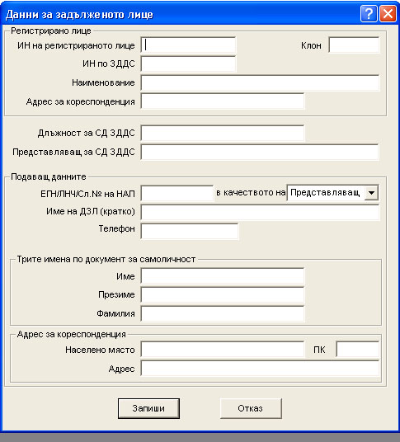
Фиг. 3.2
Чрез екранната форма (фиг. 3.2) се въвеждат данните за отделните задължени лица.
Задължителни за попълване са полета: „ИН на регистрираното лице”, „Наименование”, „Адрес на регистрираното лице”, “Длъжност и представляващ за СД ЗДДС”, и адреса за кореспонденция. Желателно е да се попълнят всички полета. Прави се проверка за коректност на въведения идентификационен номер.

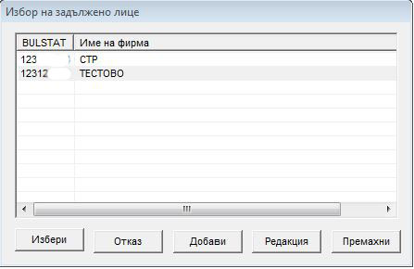

Фиг. 3.3

Чрез екранна форма (фиг. 3.3) се визуализират отделните задължени лица (ЗЛ), за които са въведени данни. Въведените вече данни могат да бъдат редактирани чрез бутон <Редакция>. Добавяне на данни за ново задължено лице се извършва чрез бутон <Добави>. Изтриване на дадено регистрирано лице става с бутон <Премахни>.

При натискане на бутона <Избери> за едно от въведените ЗЛ се прави избор с кое ЗЛ да се работи, т.е. да се въвеждат данни в програмния продукт.

След избор на конкретно задължено лице, в заглавната лента (фиг. 3.4) ще се визуализира идентификационният номер по ЗДДС на това лице.

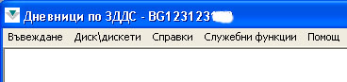
Фиг. 3.4

Въвеждане на Дневник за покупките по ЗДДС

Чрез меню “Въвеждане”, подменю “Дневник за покупките” (фиг. 4.1.) се въвеждат данни за формиране на Дневник за покупките.

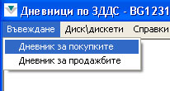

Фиг. 4.1

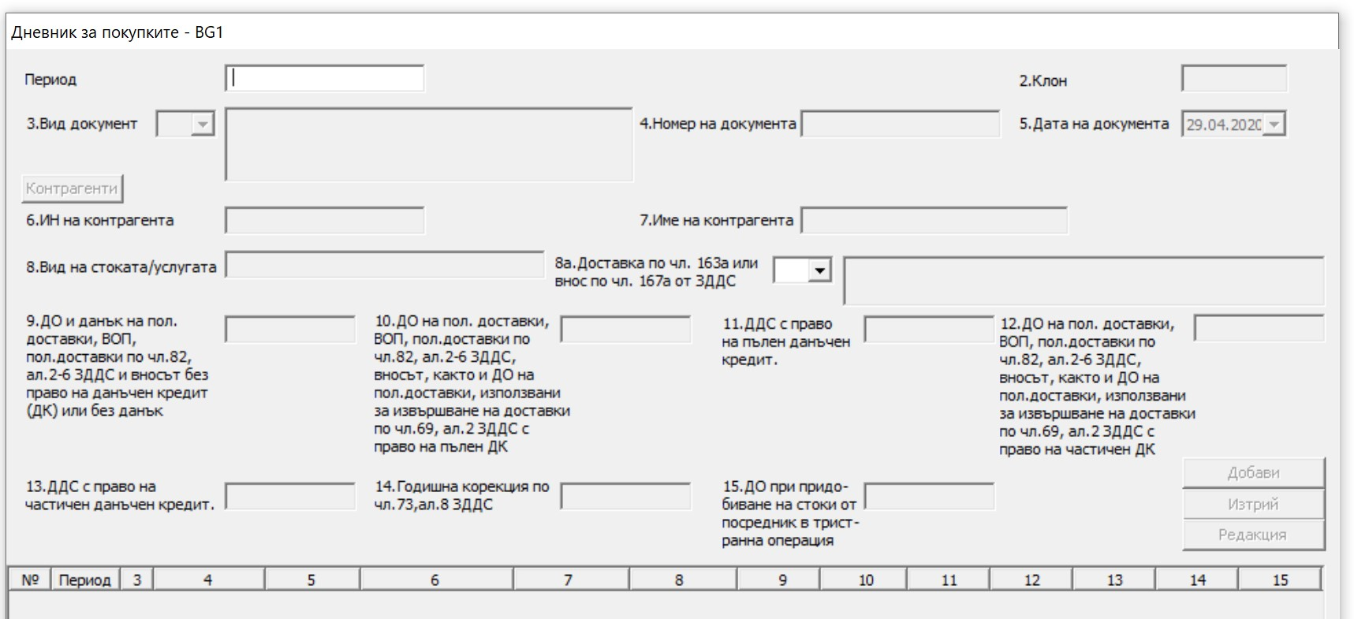
Фиг. 4.2

В диалоговия прозорец „Дневник за покупките” се попълват следните полета:

- Период – изписват се година с четири цифри и месец с две цифри, като не се оставя разстояние, напр. 201401 (за въвеждане на данни за месец януари 2014 г.). Месецът може да бъде в диапазон от 01 до 12, а годината - от 2011 до 2022. След като се въведе период, ако има вече въведени документи в Дневника за покупките за този период и за това ЗЛ, те се извеждат в списък по-долу.
- Клон – изписва се в четири цифри или остава празно.
- Вид документ – избира се от падащо меню една от следните опции –
01 - Фактура
02 - Дебитно известие
03 - Кредитно известие
05 - Регистър на стоки под режим складиране на стоки до поискване, получени на територията на страната
07 - Митническа декларация
09 - Протокол или друг документ
11 - Фактура - касова отчетност
12 - Дебитно известие – касова отчетност
13 - Кредитно известие – касова отчетност
91 - Протокол за изискуемия данък по чл. 151в, ал. 3 от закона
92 - Протокол за данъчния кредит по чл. 151г, ал. 8 от закона или отчет по чл. 104ж, ал. 14
93 - Протокол за изискуемия данък по чл. 151в, ал. 7 от закона с получател по доставката лице, което не прилага специалния режим
94 - Протокол за изискуемия данък по чл. 151в, ал. 7 от закона с получател по доставката лице, което прилага специалния режим
- Номер на документа. В това поле следва да се въведе номерът на съответния документ, както е изписан върху него.
За митническите декларации трябва да се въведе номер /без дата/. Този номер включва: буквен код, кода на митническо учреждение, митническия режим, поредния номер от регистъра, както и разделители между тях "/" или"-".
- Дата на документа. В това поле следва да се посочи датата на издаване на документа, записана в него.
Не се допуска въвеждане на документи с дата, по-късна от избрания период. Дати, които са повече от 12 месеца преди периода, се третират като нефатални грешки.
- Идентификационен номер на контрагента.
Полето съдържа идентификационния номер по ЗДДС на контрагента, когато същият е регистрирано по ЗДДС лице или идентификационен номер за целите на ДДС, издаден от данъчната администрация на друга държава членка, или Булстат/ЕГН/ЛНЧ/Служебен номер от НАП, ако лицето не е регистрирано по ЗДДС.
Полето задължително се попълва с код "999999999999999" в случаите, когато контрагентът е чуждестранно лице (физическо или юридическо), което няма регистрация по Данъчно-осигурителния процесуален кодекс и ЗДДС или няма ИН за целите на ДДС, с който лицето да е регистрирано в друга държава членка.
Проверката на ИН по ДДС в случай, когато контрагентът е регистриран за целите на ДДС в друга държава членка на ЕС се прави по префикс и дължина на ИН да е по-голяма то 2 символа.
ИН по ДДС на контрагента или на ЗЛ следва да се попълва, без допълнителни разделители между символите.
Проверката за валидност на ИН по ЗДДС на задълженото лице, предоставящо информацията от отчетните регистри по ЗДДС, ще бъде направена при приемането на данните в ИС на НАП. Проверката обхваща дали лицето е било регистрирано по ЗДДС за данъчния период, за който подава справка-декларация и дневници по ЗДДС.
Полето "Идентификационен номер на контрагент" може да не се попълва в случаите, когато вид на документа е:
09 – протокол, в изрично предвидени в ППЗДДС случаи, когато не се изисква посочване на този номер - например при корекция на данъчен кредит, начисляване на ДДС при дерегистрация и др.
За вид документ 09 - протокол, полето „ИН на контрагент” задължително трябва да е попълнено с ИН по ДДС на контрагент от друга държава членка на ЕС в Дневник за покупките при попълнена стойност в някои от следните колони/клетки:
к.15 "ДО при придобиване на стоки от посредник в тристранна операция"
к. 9, 10 или 12 “ДО при ВОП”, “ДО на получени доставки по чл. 82, ал.2-5”.
За останалите видове документи полето „ИН на контрагент” задължително трябва да бъде попълнено.
Преди да се пристъпи към въвеждане на данни в поле „ИН на контрагент” ИН по ЗДДС или ИН за целите на ДДС, следва да се провери дали същия е коректен, т.е. съответства на номера посочен в документа за отразяване. Добавена е възможност за въвеждане на контрагенти с идентификационни номера по ДДС, започващи с префикс „XI“ (Северна Ирландия) за данъчни периоди след 01.01.2021 г.
В тази връзка ПП извежда предупредително съобщение, съгласно което следва задължително да се уверите дали този ИН е въведен правилно! За да се намалят грешките при попълване на идентификационен номер, препоръчително е да използвате номенклатурата на контрагентите. Тя се извиква от бутон «Контрагенти».
- Име на контрагента.
Полето съдържа наименованието на контрагента. Попълва се задължително, когато е попълнено полето "Идентификационен номер на контрагента”.
- Вид на стоката/услугата.
В това поле следва да се опише кратко и точно предмета на доставката или допълнителна информация за документа.
Лице, за което са предназначени стоки под режим складиране на стоки до поискване по чл. 15а от ЗДДС посочва в колона 8 "Вид на стоката/услугата" описанието на стоката от колона 4 на приложение № 40 на ППЗДДС. Не се посочва видът на стоката в случаите на операции с код "53 - Замяна на лицето, за което са били предназначени стоките, без прекратяване на договора по чл. 15а, ал. 4 от ЗДДС"; при операции с този код в колона 8 "Вид на стоката/услугата" се отразява идентификационният номер по ДДС на заместващото лице от колона 9 на приложение № 40 на ППЗДДС само когато заместеното лице има информация за този номер.

8а. „Доставка по чл. 163а или внос по чл. 167а от ЗДДС“
В колона 8а „Доставка по чл. 163а или внос по чл. 167а от ЗДДС“ могат да се въвеждат само кодовете, определени в ППЗДДС, а именно:
Код | Описание
01 | Доставка по част I на Приложение 2 от ЗДДС
02 | Доставка по част II на Приложение 2 от ЗДДС
03 | Внос по приложение 3 от ЗДДС
51 | Пристигане на стоки на територията на страната под режим складиране на стоки до поискване по чл. 15а от ЗДДС
53 | Замяна на лицето, за което са били предназначени стоките без прекратяване на договора по чл. 15а, ал. 4 от ЗДДС
54 | Брак/липса/унищожаване на стоки по чл. 15а, ал. 10 от ЗДДС
58 | Прекратяване на договора при режим складиране на стоки до поискване по чл. 15а от ЗДДС
Полето не е задължително за попълване. При попълнен код за вид документ 05, в поле 8а се попълват следните кодове: 51, 53, 54 или 58.
- Данъчна основа и данък на получените доставки, ВОП, получените доставки по чл. 82, ал. 2 – 6 ЗДДС и вносът без право на данъчен кредит или без данък
- Данъчна основа на получените доставки, ВОП, получените доставки по чл. 82, ал. 2 - 6 ЗДДС, вносът, както и данъчната основа на получените доставки, използвани за извършване на доставки по чл. 69, ал. 2 ЗДДС с право на пълен данъчен кредит
- ДДС с право на пълен данъчен кредит
- Данъчна основа на получените доставки, ВОП, получените доставки по чл. 82, ал. 2 - 6 ЗДДС, вносът, както и данъчната основа на получените доставки, използвани за извършване на доставки по чл. 69, ал. 2 ЗДДС с право на частичен данъчен кредит
- ДДС с право на частичен данъчен кредит
- Годишна корекция по чл. 73, ал. 8 ЗДДС
- ДО при придобиване на стоки от посредник в тристранна операция

Изисквания за попълване на данни в Дневник за покупките
При положение че е издадена фактура - касова отчетност (код 11), дебитно известие – касова отчетност (код 12), кредитно известие – касова отчетност (код 13), същите се отразяват в Дневник за покупките като се попълват съответните колони 9, 10, 11, 12 или 13.
Попълнените стойности в Дневник за покупките за документите с код на вида документ 11, 12, 13, 94 или 05 не се включват при изчисляването на сумарните стойности от СД по ЗДДС.
При положение че е издаден протокол за изискуемия данък по чл. 151в, ал. 3 от закона (код 91) или протокол за изискуемия данък по чл. 151в, ал. 7 от закона с получател по доставката лице, което не прилага специалния режим (код 93) или протокол за данъчния кредит по чл. 151г, ал. 8 от закона или отчет по чл. 104ж, ал. 14 от правилника (код 92), същият се отразява като се попълват съответните колони (9, 10, 11, 12, 13) на Дневник за покупките.
Попълнените стойности в Дневник за покупките за документите с код на вида документ 91, 92 или 93 се включват в изчисляване на сумарните стойности на клетки 30, 31, 32, 41 или 42от СД по ЗДДС.
При положение че е издаден протокол за изискуемия данък по чл. 151в, ал. 7 от закона с получател по доставката лице, което прилага специалния режим за касова отчетност (код 94), същият се отразява в Дневник за покупките като се попълват съответните колони (9, 10, 11, 12, 13).
Попълнените стойности в Дневник за покупките за документите с код на вида документ 94 не се включват при изчисляването на сумарните стойности от СД по ЗДДС.“
При положение, че се отразява информация от регистъра по чл. 123, ал. 6 от закона с вид документ 05, операцията се отразява в дневника за покупките, като задължително се попълват колони 1, 3, 4, 5, 6, 7, 8, 8а и 9.
Попълнените стойности в дневник за покупките за документите с код на вид документ 05 не се включват при изчисляването на сумарните стойности от СД по ЗДДС.
Бутон „Добави” – след като попълните необходимите полета, се прави проверка и ако няма фатални грешки и сте съгласни с нефаталните, документът се добавя в дневника за покупките и в таблицата(списъка) по-долу в диалоговия прозорец.
Бутоните „Изтрий” и „Редакция” стават активни, ако сте избрали даден ред от дневника за покупки от таблицата с вече въведени документи. Ако натиснете бутон „Изтрий”, редът ще бъде изтрит, а дневникът ще се преномерира.

Ако натиснете бутон „Редакция”, стойностите от избрания ред се пренасят в полета за въвеждане/редакция на данни в горната част на диалоговия прозорец и се дава възможност за редактиране. Бутон „Добави” се променя на „Актуализирай”, а бутон „Редакция” на „Отказ”. Бутоните „Изтрий” и „Затвори” стават неактивни.
Когато сте избрали даден ред от дневника за покупките и той има грешки, те се изписват най-отдолу в диалоговия прозорец.
Бутон „Печат” - разпечатва Дневника за покупките.
Бутон „Затвори” - затваря диалоговия прозорец на дневника за покупките.
Ако се натисне заглавието на коя да е от колоните, дневникът за покупките се подрежда по азбучен ред на тази колона. Ако се натисне още веднъж заглавието на същата колона се подреждат в обратен ред.

Въвеждане на Дневник за продажбите по ЗДДС

Чрез меню “Въвеждане”, подменю “Дневник за продажбите” (фиг. 5.1.) се въвеждат данни за формиране на Дневник за продажбите.

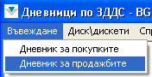
Фиг. 5.1

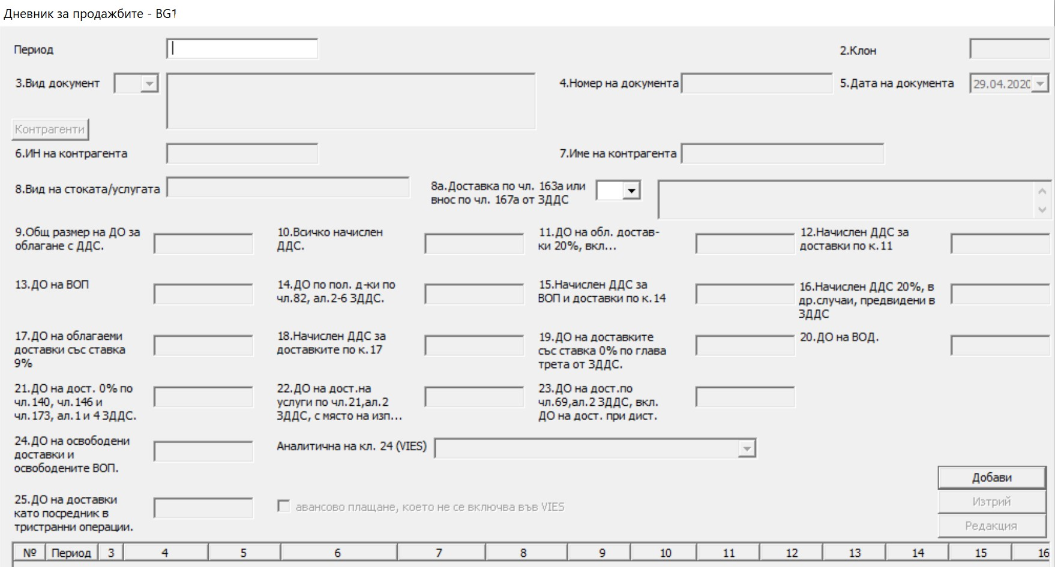
Фиг. 5.2

В диалоговия прозорец „Дневник за продажбите” се попълват следните полета:

- Период – изписват се година в четири цифри и месец в две цифри, като не се оставя разстояние, напр. 201401. Месецът може да бъде в диапазон от 01 до 12, а годината от 2011 до 2022. След като се въведе пълния период, ако има вече въведени документи в Дневника за продажбите за този период, те се извеждат в табличен вид (списък) по-долу в диалоговия прозорец.
- Клон – изписва се в четири цифри или остава празно.
- Вид документ – избира се от падащо меню една от следните опции –

01 - Фактура
02 - Дебитно известие
03 - Кредитно известие
04-Регистър на стоки под режим складиране на стоки до поискване, изпратени или транспортирани от територията на страната до територията на друга държава членка
07 - Митническа декларация
09 - Протокол или друг документ
11 - Фактура - касова отчетност
12 - Дебитно известие – касова отчетност
13 - Кредитно известие – касова отчетност
81 - Отчет за извършените продажби
82 - Отчет за извършените продажби при специален ред на облагане
91 - Протокол за изискуемия данък по чл. 151в, ал. 3 от закона
93 - Протокол за изискуемия данък по чл. 151в, ал. 7 от закона с получател по доставката лице, което не прилага специалния режим
94 - Протокол за изискуемия данък по чл. 151в, ал. 7 от закона с получател по доставката лице, което прилага специалния режим
95 - Протокол за безвъзмездно предоставяне на хранителни стоки, за което е приложим чл. 6, ал. 4, т. 4 ЗДДС

- Номер на документа. В това поле следва да се посочи номера на документа, изписан върху него.
За митническите декларации трябва да се въведе номер /без дата/. Този номер включва: буквен код, кода на митническо учреждение, митническия режим, поредния номер от регистъра, както и разделители между тях "/" или"-".
- Дата на документа. В това поле следва да се посочи датата на издаване на документа, записана в него.
Не се допуска въвеждане на документи с дата, по-късна от избрания период.
- Идентификационен номер на контрагента.
Полето съдържа идентификационния номер по ЗДДС на контрагента, когато същият е регистрирано по ЗДДС лице или идентификационен номер за целите на ДДС, издаден от данъчната администрация на друга държава членка, или Булстат/ЕГН/ЛНЧ/Служебен номер от НАП, ако лицето не е регистрирано по ЗДДС.
Полетo задължително се попълва с код "999999999999999" в случаите, когато контрагентът е чуждестранно лице (физическо или юридическо), което няма регистрация по Данъчно-осигурителния процесуален кодекс и ЗДДС или няма ИН за целите на ДДС, с който лицето да е регистрирано в друга държава членка.
Проверката на ИН по ДДС в случай, когато контрагентът е регистриран за целите на ДДС в друга държава членка на ЕС, се прави по префикс и дължина на ИН да е по-голяма то 2 символа.
ИН по ДДС на контрагента или на ЗЛ следва да се попълва, без допълнителни разделители между символите.
Проверката за валидност на ИН по ЗДДС на задълженото лице, предоставящо информацията от отчетните регистри по ЗДДС, ще бъде направена при приемането на данните в ИС на НАП. Проверката обхваща дали лицето е било регистрирано по ЗДДС за данъчния период, за който подава справка-декларация и дневници по ЗДДС.

Полето "Идентификационен номер на контрагент" може да не се попълва в случаите, когато вид на документа е:
- 81/82-Отчети за продажбите;
- 09 – протокол, в изрично предвидени в ППЗДДС случаи, когато не се изисква посочване на този номер - например при корекция на данъчен кредит, начисляване на ДДС при дерегистрация и др.
За вид документ 09 - протокол, полето „ИН на контрагент” задължително трябва да е попълнено с ИН по ДДС на контрагент от друга държава членка на ЕС в Дневник за продажбите при попълнена стойност в к.13 "ДО на ВОП", к. 14 “ДО на получени доставки по чл. 82, ал.2-5”, к. 24 “ДО на освободени ВОП”, , когато доставчик е регистрирано за целите на ДДС лице в друга държава членка.
За останалите видове документи полето „ИН на контрагент” задължително трябва да бъде попълнено. Добавена е възможност за въвеждане на контрагенти с идентификационни номера по ДДС, започващи с префикс „XI“ (Северна Ирландия) за данъчни периоди след 01.01.2021 г.
Преди да се пристъпи към въвеждане на данни в поле „ИН на контрагент”, ИН по ЗДДС или ИН за целите на ДДС следва да се провери дали същият е коректен, т.е. съответства на номера, посочен в документа за отразяване. В тази връзка програмният продукт извежда предупредително съобщение, съгласно което следва задължително да се уверите дали този ИН е въведен правилно! За да се намалят грешките при попълване на идентификационен номер, препоръчително е да използвате номенклатурата на контрагентите. Тя се извиква от бутон «Контрагенти».

- Име на контрагента.
Полето съдържа наименованието на контрагента. Попълва се задължително, когато е попълнено полето "Идентификационен номер на контрагента”.
- Вид на стоката/услугата.
В това поле следва да се опише кратко и точно предмета на доставката или допълнителна информация за документа.
Лице, което прехвърля стоки под режим складиране на стоки до поискване от територията на страната до територията на друга държава членка, в полето 8 "Вид на стоката/услугата" отразява описанието на стоката от колона 4 на приложение № 39 на ППЗДДС, когато се отразяват операции с код "41 - Изпращане или транспортиране на стоки от територията на страната до територията на друга държава членка под режим складиране на стоки до поискване по чл. 15а от ЗДДС" или с код "48 - Връщане на стоки на територията на страната по чл. 15а, ал. 5 от ЗДДС".
Не се посочва видът на стоката в случаите на операции с код "43 - Замяна на лицето, за което са били предназначени стоките по чл. 15а, ал. 4 от ЗДДС" или с код "46 - Корекция на допусната грешка при посочване на идентификационен номер по ДДС на лицето, за което са предназначени стоките при операции, отразени с код 41".
При операции с код "43 - Замяна на лицето, за което са били предназначени стоките по чл. 15а, ал. 4 от ЗДДС" в полето 8 "Вид на стоката/услугата" се отразява само идентификационният номер по ДДС на лицето, което е било заместено, от колона 12 на приложение № 39 на ППЗДДС.
При операции с код "46 - Корекция на допусната грешка при посочване на идентификационен номер по ДДС на лицето, за което са предназначени стоките при операции, отразени с код 41" в полето 8 "Вид на стоката/услугата" се отразява само погрешно посоченият идентификационен номер по ДДС от колона 11 на приложение № 39 на ППЗДДС.
В последните два случая в полето 8 "Вид на стоката/услугата" се въвежда само идентификационен номер по ДДС без друга информация.
Лице, за което стоки под режим складиране на стоки до поискване са предназначени да бъдат доставени и са изпратени до територията на страната, в полето 8 "Вид на стоката/услугата" отразява описанието на стоката от колона 4 на приложение № 40 на ППЗДДС.
8а. „Доставка по чл. 163а или внос по чл. 167а от ЗДДС“
В колона 8а „Доставка по чл. 163а или внос по чл. 167а от ЗДДС“ могат да се въвеждат само кодовете, определени в ППЗДДС, а именно:
Код | Описание
01 | Доставка по част I на Приложение 2 от ЗДДС
02 | Доставка по част II на Приложение 2 от ЗДДС
03 | Внос по приложение 3 от ЗДДС
41 | Изпращане или транспортиране на стоки от територията на страната до територията на друга държава членка под режим складиране на стоки до поискване по чл. 15а от ЗДДС
43 | Замяна на лицето, за което са били предназначени стоките по чл. 15а, ал. 4 от ЗДДС
46 | Корекция на допусната грешка при посочване на идентификационен номер по ДДС на лицето, за което са предназначени стоките при операции, отразени с код 41
48 | Връщане на стоки на територията на страната по чл. 15а, ал. 5 от ЗДДС

Полето не е задължително за попълване. При попълнен код за вид документ 04, в поле 8а се попълват следните кодове: 41, 43, 46 или 48.
- Общ размер на данъчните основи за облагане с ДДС
- Всичко начислен ДДС
- Данъчна основа на облагаемите доставки със ставка 20 %, вкл. доставките при условията на дистанционни продажби, с място на изпълнение на територията на страната
- Начислен ДДС 20 %
- ДО на ВОП
- ДО по получените доставки по чл. 82, ал. 2 – 6 ЗДДС
- Начислен ДДС за ВОП и за получени доставки по чл. 82, ал. 2 - 6 ЗДДС
- Начислен данък (20 %) в други случаи, предвидени в ЗДДС
- ДО на облагаемите доставки със ставка 7/9% за периоди от 201101 до 201205 включително и със ставка 9% за периоди след 201206 включително
- Начислен ДДС по кл.17
- ДО на доставките със ставка 0 % по глава трета от ЗДДС
- ДО на доставките със ставка 0 % на ВОД на стоки
- ДО на доставките със ставка 0 % по чл. 140, чл. 146, ал. 1 и чл. 173, ал. 1 и 4 ЗДДС
- Данъчна основа на доставки на услуги по чл. 21, ал. 2 ЗДДС, с място на изпълнение на територията на друга държава членка
- Данъчна основа на доставки по чл. 69, ал. 2 ЗДДС, вкл. данъчна основа на доставките при условията на дистанционни продажби, с място на изпълнение на територията на друга държава членка
- ДО на освободени доставки и освободените ВОП

Аналитична клетка 24 (VIES) – при попълнена клетка 24 трябва да се избере една от следните опции:
ДО на освободени ВОП;
ДО на освободени ВОД;
ДО на осв.доставки на услуги по чл.21(2)-територия на друга държава;
ДО на осв.доставки, които не се включват във VIES;

- ДО на доставки като посредник в тристранни операции
Чек-бокс за авансово плащане за доставка като посредник в тристранни операции, което да не се включва във VIES декларацията. Чек-боксът може да се избира, след като е попълнена стойност в поле 25 “ДО на доставки като посредник в тристранни операции” и се натисне клавишa „Enter”.

Изисквания за попълване на данни в Дневник за продажбите
При положение че е издадена фактура - касова отчетност (код 11), дебитно известие – касова отчетност (код 12), кредитно известие – касова отчетност (код 13), издаденият документ се отразява от доставчика в дневника за продажбите като се попълват колони 9, 10, 11, 12, 17 или 18.
Попълнените стойности в дневника за продажбите за документите с код на вида документ 11, 12, 13 или 04 не се включват при изчисляването на сумарните стойности от СД по ЗДДС.
При положение, че е издаден протокол за изискуемия данък по чл. 151в, ал. 3 от закона (код 91), протокол за изискуемия данък по чл. 151в, ал. 7 от закона с получател по доставката лице, което не прилага специалния режим за касова отчетност (код 93) и протокол за изискуемия данък по чл. 151в, ал. 7 от закона с получател по доставката лице, което прилага специалния режим (код 94), издаденият документ се отразява от доставчика в Дневник за продажбите като се попълват колони 9, 10, 11, 12, 17 или 18.
Попълнените стойности в дневника за продажбите за документите с код на вида документ 91, 93 или 94 се включват при изчисляването на сумарните стойности на клетки 01, 11, 13, 20, 21 или 24 от СД по ЗДДС.
При положение, че се отразява информация от регистъра по чл. 123, ал. 5 от закона с вид документ 04, операцията се отразява в дневника за продажби, като задължително се попълват колони 1, 3, 4, 5, 6, 7, 8, 8а и 9.
Попълнените стойности в дневник за продажбите за документите с код на вид документ 04 не се включват при изчисляването на сумарните стойности от СД по ЗДДС.
Бутон „Добави” – след като попълните необходимите полета и го натиснете, се прави проверка и ако няма фатални грешки и сте съгласни с нефаталните, документът се добавя в дневника за продажбите и в таблицата (списъка) по-долу в диалоговия прозорец.
Бутоните „Изтрий” и „Редакция” стават активни, ако сте избрали даден ред от дневника за продажби от таблицата с вече въведени документи. Ако натиснете бутон „Изтрий”, редът ще бъде изтрит и дневникът ще се преномерира.
Ако натиснете бутон „Редакция”, стойностите от реда се пренасят в полетата за въвеждане/редакция в горната част на прозореца се дава възможност за редактиране. Бутон „Добави” се променя на „Актуализирай”, а бутон „Редакция” на „Отказ”. Бутоните „Изтрий” и „Затвори” стават неактивни.
Когато сте избрали даден ред от дневника за продажбите и той има грешки, те се изписват най-отдолу в диалоговия прозорец.
Бутона „Печат” - разпечатва дневника за продажбите. Ако някоя от колоните след 12 е със стойност 0.00 тя не се разпечатва.
Бутона „Затвори” - затваря диалоговия прозорец на „Дневника за продажбите”.
Ако се натисне заглавието на коя да е от колоните, дневникът за продажбите се подрежда по азбучен ред на тази колона. Ако се натисне още веднъж заглавието на същата колона се подреждат в обратен ред.

Контрагенти

Избор на контрагенти в Дневниците за покупки и продажби

След като сте отворили даден дневник и сте избрали период и искате да изберете контрагент, натиснете бутон „Контрагенти”. Ще се отвори диалогов прозорец „Избор на контрагент” (фиг. 6.1.)
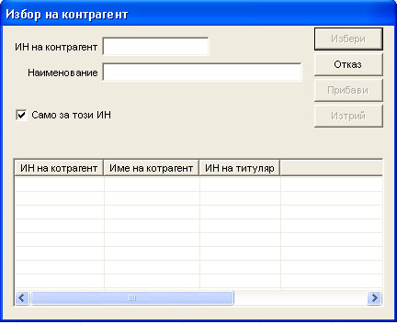
Фиг. 6.1.

За да използвате контрагенти от списък, без всеки път да въвеждате едни и същи данни, въведете информация за контрагента в полета „ИН на контрагент” и „Наименование”.
Чек-бокс „Само за този ИН” се маркира в случай, че искаме да видим контрагентите само за текущото задължено лице. Ако чек-бокс „Само за този ИН” не е избран, се визуализират контрагентите, маркирани като общи за всички задължени лица.
Списъкът с контрагенти има три колони:
ИН на контрагент
Име на контрагент
ИН на титуляр – това е ИН по ЗДДС на задълженото лице, за което е въведен контрагента или „ALL”, ако контрагентът е общ за всички задължени лица.
Бутон „Избери” - избор контрагента в документа. Той е активен, ако има избран някой ред в списъка с контрагенти.
Бутона „Изтрий” - изтриване на избрания контрагент в списъка с контрагенти.
Бутона „Добави” - добавяне на нов контрагент при попълнени полета ИН на контрагент и наименование. Ако вече има контрагент с този ИН по ЗДДС излиза съобщение дали искате да промените наименованието му. Ако се натиснете да, тогава се променя наименованието на контрагента, като промяната засяга всички документи в базата данни, където контрагент е този ИН по ЗДДС.
Бутона „Отказ” – отказ от избор на контрагент от списъка с контрагенти.
При въвеждане на ИН на контрагент, който вече е въведен в списъка с контрагенти, е предоставена възможност за корекция на вече въведените данни за Име на контрагента. При извършена корекция на данни за даден контрагент, промените се отразяват автоматично в данните, вече въведени в клиентския софтуер до момента. За да се види промяната в текущия отворен дневник, трябва да се затвори съответния дневник и да се отвори отново.
Ако се натисне заглавието на коя да е от колоните, списъка с контрагенти се подрежда по азбучен ред на тази колона. Ако се натисне още веднъж заглавието на същата колона се подреждат в обратен ред. При въвеждане на първи символ в полетата на „ИН на контрагент“ и „Наименование“ се извършва филтриране по зададените критерии.

Справка – декларация и VIES-декларация по ЗДДС

Визуализира се диалогов прозорец за избор на период (Фиг.7.1).

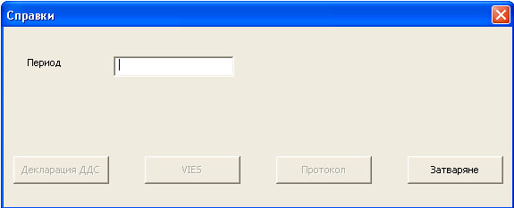
Фиг. 7.1.

В поле „Период” се въвежда период във формат - година (четири цифри) и месец (две цифри), като не се оставя разстояние, напр. 201401 (за период януари 2014 г.). Месецът може да бъде в диапазона от 01 до 12, а годината - от 2011 до 2022.
След като се въведе период, бутоните „Декларация ДДС”, „VIES” и „Протокол” стават активни.

Когато натиснете бутона „Декларация ДДС” се визуализира формираната справка-декларация за ЗДДС за избрания период. Тя е разделена на три екрана.

Първият екран (фиг. 7.2) показва раздел А от справка-декларацията. Тя се формира от Дневника за продажбите.
Фиг. 7.2.
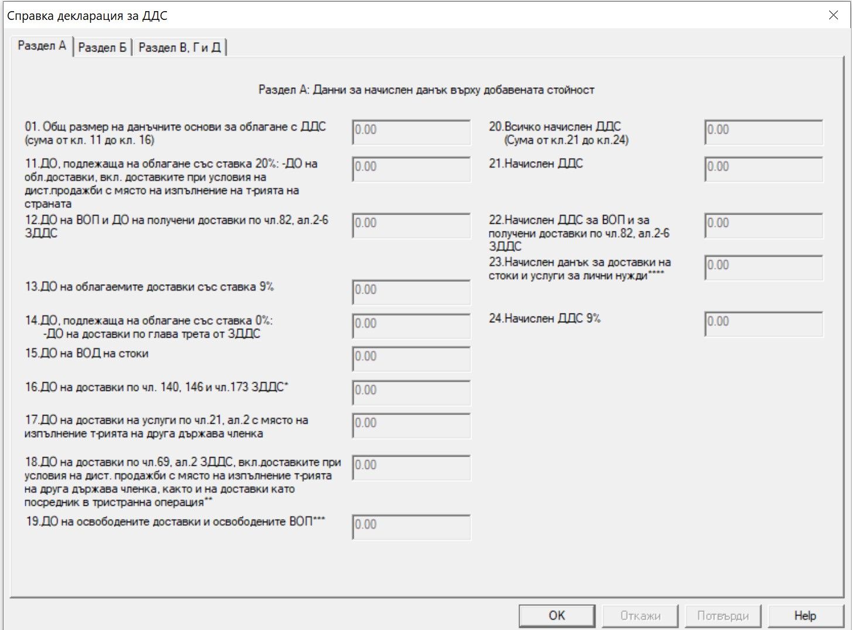

Вторият екран (фиг. 7.3) визуализира раздел Б от справка-декларацията. Тя се формира от дневника за покупките. Ако кл.42 „ДДС с право на частичен данъчен кредит” е различна от 0.00, то кл.33 ”Коефициент по чл.73, ал.5 ЗДДС” става активна и трябва да се попълни.

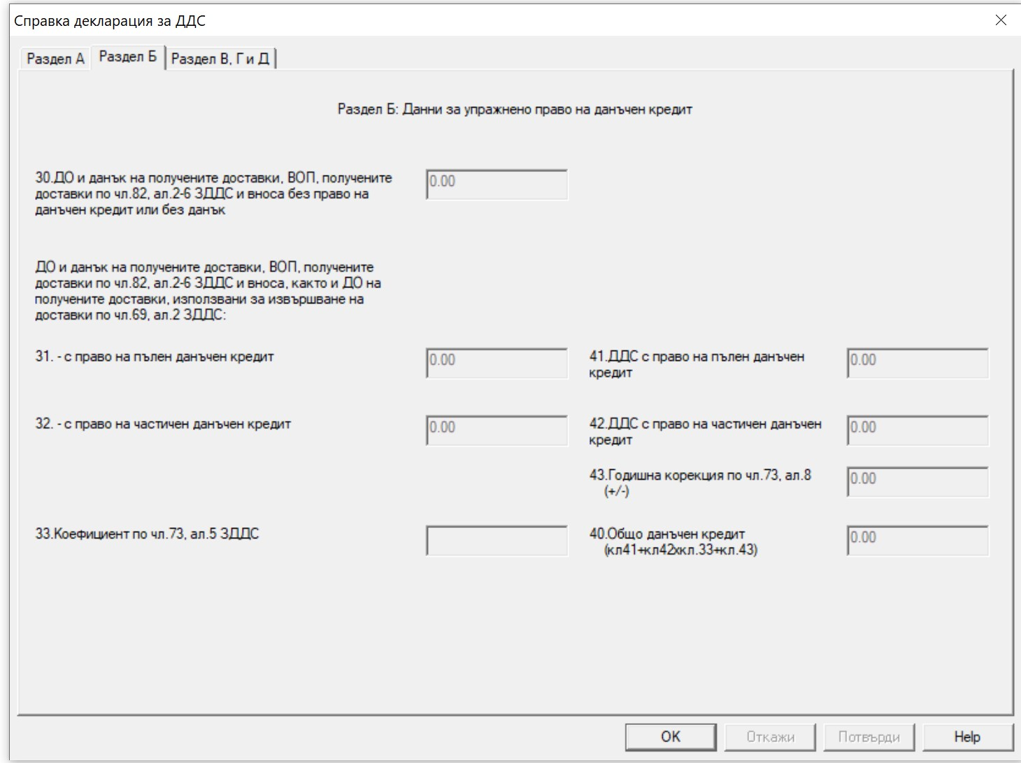
Фиг. 7.3.

Третият екран (фиг. 7.4) визуализира раздели В, Г и Д от справка-декларацията. Ако (кл.20-кл.40) >= 0.00, са активни кл.70 и кл.71, в противен случай активни стават кл.81 и кл.82. Кл.80 винаги е активна.

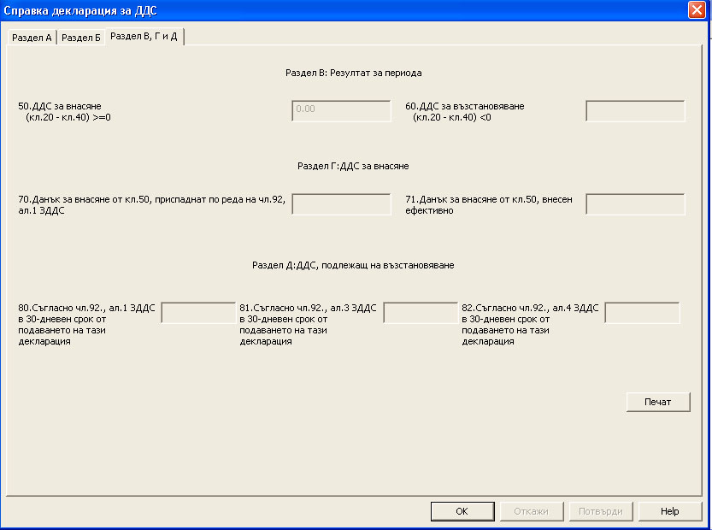
Фиг. 7.4
Бутон „Печат” се намира на третата страница и с него се разпечатва „Справка-декларацията по ЗДДС”.
Бутона „ОК” е за да се затвори „Справка-декларацията по ЗДДС”, като се запазват и направените промени.
Бутоните „Откажи” и „Потвърди” стават активни, ако в някое от активните полета е направена промяна. Ако искаме да се откажем от промяната, натискаме бутон „Откажи”. Ако искаме да се запази тази промяна, без да затваряме „Справката-декларация по ЗДДС” натискаме „Потвърди”.

Когато натиснете бутон „vIES” се отваря диалогов прозорец с информация за VIES декларацията (фиг. 7.5).
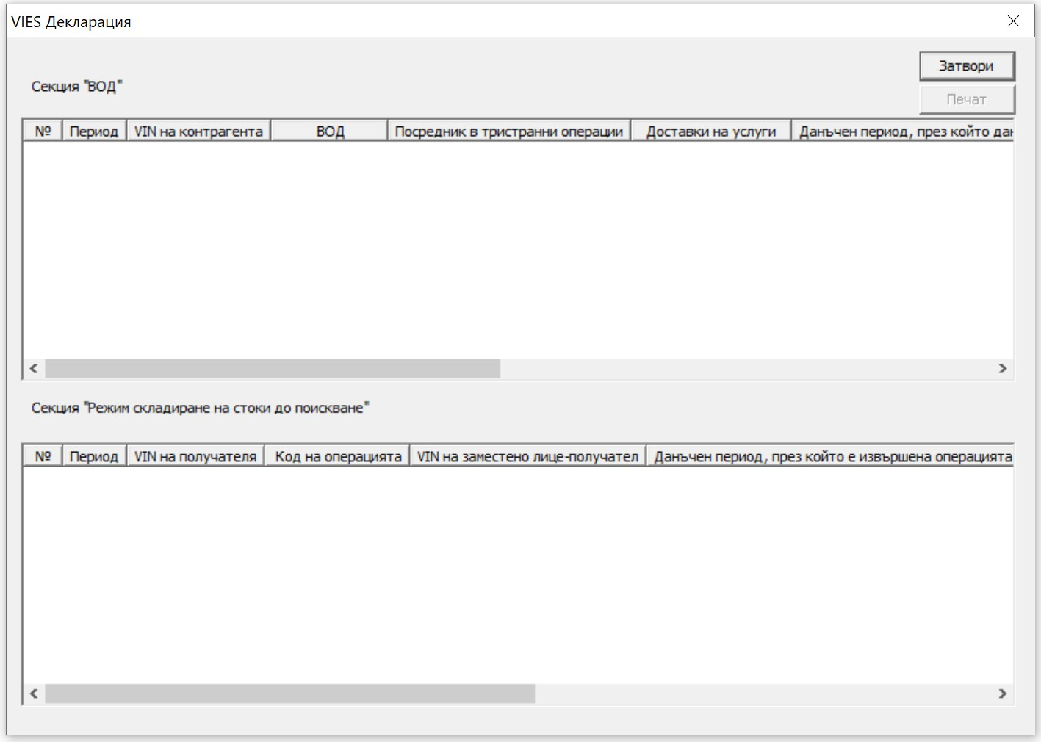
Фиг. 7.5.
От дневника за продажби се извлича информация за формиране на VIES-декларация.
Във VIES-декларацията, секция ВОД се включват данни от Дневник на продажбите, за които:
- вид документ е 01, 02, 03 или 09;
- префиксът на контрагента (2 разряда от ИН по ДДС) е на друга държава - членка на ЕС (префиксът не е BG);
- размерността на ИН по ДДС е по-голям от 2 символа;
- попълнени са колони 20, 22, 25. Попълнена колона 24 и е избрано включване в съответна колона на VIES-декларация. (освободен ВОП, освободен ВОД).
Във VIES-декларацията, секция "Режим складиране на стоки до поискване" се включват данни от Дневник на продажбите, за които код за вид документ е 04, съгласно правилата, описани в Приложение № 15 на ППЗДДС, в сила за данъчни периоди от Април 2020 г.
Операциите, свързани с изпращане на стоки под режим складиране на стоки до поискване се отразяват в секция "Режим складиране на стоки до поискване" със следните кодове на операции:
-1 - изпращане или транспортиране на стоки от територията на страната до територията на друга държава членка под режим складиране на стоки до поискване по чл. 15а, ал. 1 от ЗДДС
-2 - връщане по чл. 15а, ал. 5 от ЗДДС на територията на страната на стоки, изпратени или транспортирани под режим складиране на стоки до поискване, или корекция на грешно посочен идентификационен номер по ДДС на лицето, за което стоките са предназначени, деклариран в предходен данъчен период на изпращане или транспортиране на стоки по чл. 15а, ал. 1 от закона;
-3 - замяна по чл. 15а, ал. 4 от ЗДДС на лицето, за което стоките са били предназначени.
VIES-Декларацията се разпечатва с бутон „Печат”.
Когато натиснете бутон „Протокол” се визуализира обобщената информация за въведените данни (фиг. 7.6). Информацията в протокола включва суми за всяка колона на дневниците, проверка на всеки документ в двата дневника и визуализиране на резултатите от проверката на екран. При натискане на бутон „Печат”, информацията се визуализира в програмния продукт на Windows – Notepad и може да се разпечата от там.
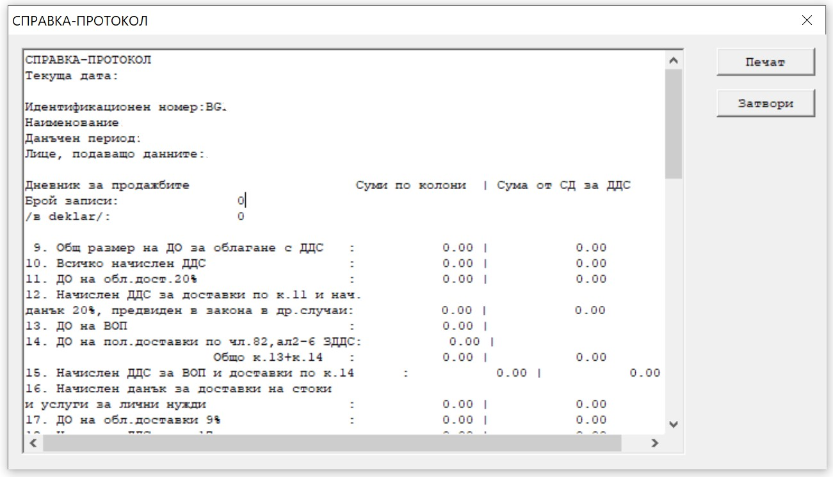
Фиг. 7.6.

Запис на дневници на файл

Чрез меню “Диск\Дискети”, подменю “Запис на дневници на файл” (фиг. 8.1.) може да запишете генерираните от ПП файлове за дневници и СД по ЗДДС.
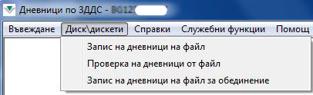
Фиг. 8.1.

Визуализира се диалогов прозорец (Фиг.8.2.).

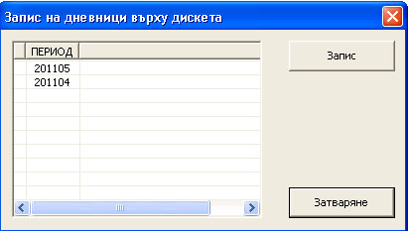
Фиг.8.2.
Показани са периоди, за които е генерирана справка-декларация по ЗДДС (както е описано в т.7).
След маркиране на период, се натиска бутона „Запис”. Ако има фатални грешки, ще се визуализира съобщение, че не може да се запишат файлове с дневниците. Ако няма фатални грешки, се появява диалогов прозорец за избор на устройство и папка за запис на файла (фиг8.3.).
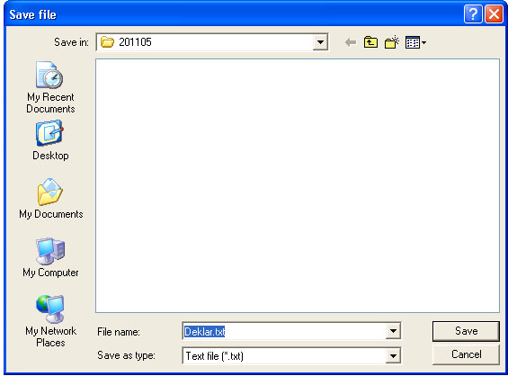
Фиг.8.3.

Проверка на дневници от файл

Чрез меню “Диск\дискети”, подменю “Проверка на дневници от файл” (фиг. 9.1.) може да извършите проверка на файлове с дневници и СД по ЗДДС, генерирани с други програмни продукти.
Фиг. 9.1.

Визуализира се диалогов прозорец (Фиг.9.2.).

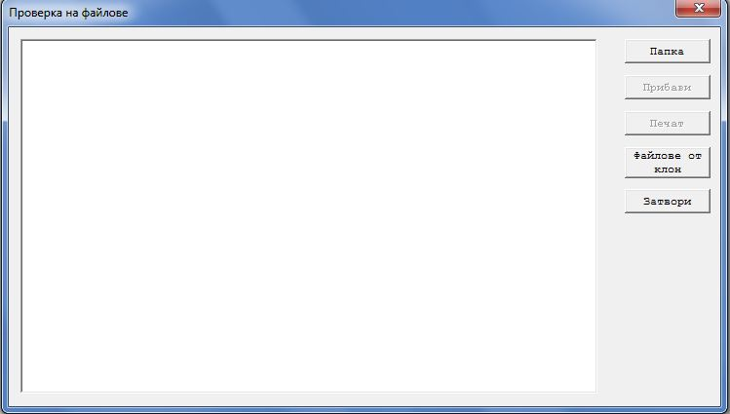
Фиг.9.2.

При натискане на бутон „Папка”, се извиква диалогов прозорец за избор на папката, където се съхраняват дневниците. След като се избере папката, се обработват последователно файловете deklar.txt, pokupki.txt, prodagbi.txt и ако има vies.txt(vies.csv). Визуализира се справка-протокол от проверката.

С бутон „Прибави” можете да добавите дневниците за покупките и продажбите във вашата база данни. Ако има фатални грешки в някой от дневниците за покупки или продажби, грешните редове трябва да се редактират в съответното меню.
При натискане на бутон „Файлове от клон”, се извиква диалогов прозорец за избор на папката, където се съхраняват дневниците, генерирани от „Запис на дневници на файл за обединение“. След като се избере папката, се обработват последователно файловете pokupkix.txt, prodagbix.txt. Визуализира се справка-протокол от проверката. После можете да ги добавите с бутон „Прибави”

При натискане на бутон „Печат”, справката-протокол се показва в програмния продукт на Windows – Notepad и може да се разпечата от него.

Запис на дневници на файл за обединение

Чрез меню “Диск\Дискети”, подменю “Запис на дневници на файл за обединение” (фиг. 10.1.) може да запишете генерираните от ПП файлове за дневници.
Фиг. 10.1.

Визуализира се диалогов прозорец (Фиг.10.2.).

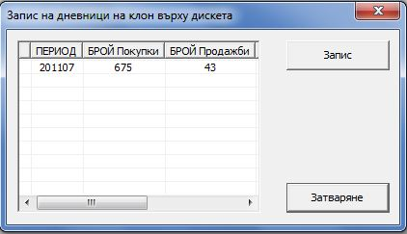
Фиг.10.2.

Показани са периоди, за които има въведени дневници. Показва се и бройката на въведените документи. След маркиране на период, се натиска бутона „Запис”. Появява се диалогов прозорец за избор на устройство и папка за запис на файла (фиг10.3.).
Фиг.10.3.

Генерират се два файла 'prodagbix.txt' и 'pokupkix.txt'. Те могат да се използват за обединение на дневници, като в тях се запазва и информацията за попълнената стойност в Аналитична клетка 24 (VIES).

Премахване на период

Чрез меню “Служебни функции”, подменю “Премахване на период” (фиг. 11.1.) може да изтриете въведени в продукта дневници и декларации за даден период.

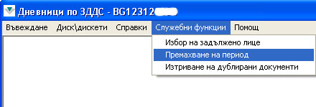
Фиг. 11.1.

Визуализира се диалогов прозорец (фиг.11.2.).

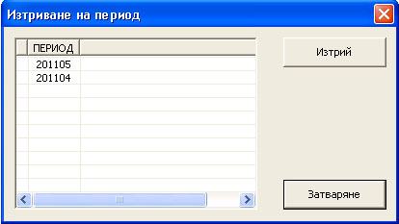
Фиг.11.2.

Визуализират се периоди, за които е генерирана справка-декларация по ЗДДС (както е описано в т.7).

Избира се даден период и с натискане на бутона „Изтрий” се изтриват всички дневници и декларации за този период и този ИН по ЗДДС в базата.

Изтриване на дублирани записи

Чрез меню “Служебни функции”, подменю “Изтриване на дублирани записи” (фиг. 12.1) се изтриват въведени дублирани записи в дневниците.
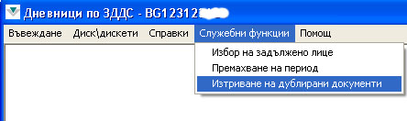
Фиг. 12.1.

Визуализира се диалогов прозорец (фиг.12.2.).
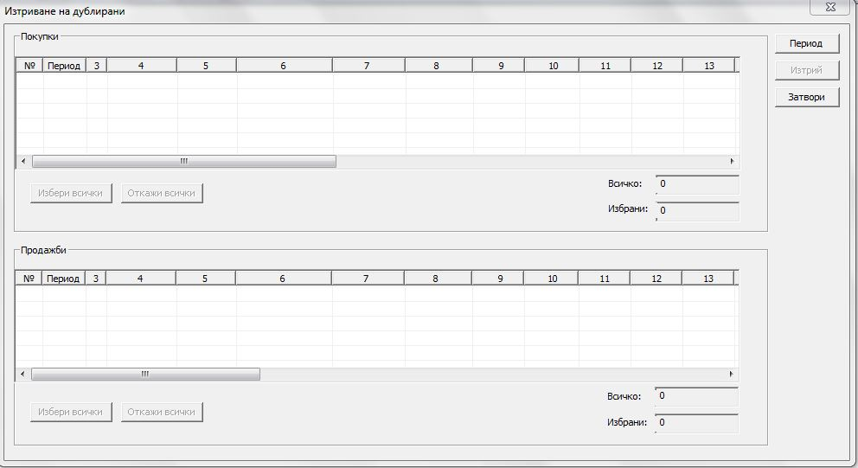
Фиг. 12.2.
Визуализира се диалогов прозорец, в който има списък с дублираните документи в покупките и списък с дублираните документи в продажбите. Дублирани документи са тези, които имат еднакъв период, клон, идентификационен номер на контрагента (без „999999999999999“) и вида на документа е фактура, кредитно известие, дебитно известие, протокол, фактура - касова отчетност, кредитно известие - касова отчетност и дебитно известие - касова отчетност.
След избора на период от бутон „Период“ (фиг12.3), ако има дублирани документи те се показват като този, който е въведен първи не се маркира, а дублиращите го са маркирани.
С бутон "Откажи всички" се размаркират всички маркирани документи.
С бутон "Избери всички" се маркират всички дублиращи документи, без въведените първи.
Може да се маркира или размаркира всеки документ, като се кликне върху квадратчето в началото на реда. Колоните могат да се разширяват и намаляват. Ако кликнете върху заглавната част на дадена колона, списъкът ще се сортира по тази колона, ако кликнете още веднъж - ще се сортира в обратен ред.
С бутон "Изтрий" се изтриват всички маркирани документи и в последствие се прави нова проверка за дублирани документи и се визуализират отново. Показва се и отчет за броя на изтритите документи.

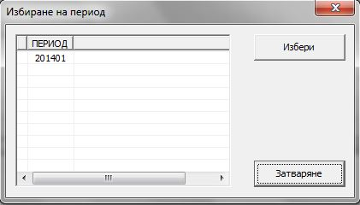
Фиг.12.3.

На фиг.(12.3) се визуализира списък с периодите, за които е генерирана справка-декларация по ЗДДС. Това става като се отвори от менюто „Справки” – „Справка-декларация по ЗДДС”.

Проблеми и решения

Възможно е при работа с продукта да възникнат проблеми.
Съобщете своевременно за всички забелязани от Вас проблеми при работа с приложението - обратната връзка с потребителя е важна за подобряване и усъвършенстване на продукта.
Последна актуална версия можете да изтеглите от Интернет страницата на НАП.

